УПРАВЛЕНИЕ ОБРАЗОВАНИЯ

АДМИНИСТРАЦИИ ЖУКОВСКОГО РАЙОНА

МБОУ Крыжинская ООШ

приказ № 30 от 07.02.2019
«О недопущении незаконных сборов
денежных средств с родителей
( законных представителей) обучающихся
МБОУ Крыжинской ООШ».

В целях недопущения незаконных сборов денежных средств с родителей (законных представителей) обучающихся МБОУ Крыжинской ООШ , руководствуясь Федеральным законом от 29 декабря 2012 г. № 273-ФЗ "Об образовании в Российской Федерации" (пункт 3 статьи 5, пункт 3 части 1 статьи 8), письмом Министерства образования и науки Российской Федерации от 9 сентября 2015 г. № ВК-2227/08 «О недопущении незаконных сборов денежных средств», на основании решения заседания антикоррупционной комиссии МБОУ Крыжинской ООШ,
приказываю:
1. Педагогическим работникам образовательной организации исключить факты сбора денежных средств с родителей (законных представителей) обучающихся на любые мероприятия, связанные с материально-техническим обеспечением и оснащением образовательного процесса, мероприятия по содержанию здания , обустройство прилегающих к нему территорий.
2. Довести до сведения родителей (законных представителей) обучающихся информацию о порядке предоставления платных дополнительных образовательных услуг, привлечения целевых взносов и пожертвований, возможности обжалования неправомерных действий по привлечению дополнительных финансовых ресурсов.
3. Работники образовательного учреждения будут привлечены к ответственности в установленном законом порядке в случае, если ими осуществлялся сбор денежных средств с родителей (законных представителей) или было оказано в этом содействие.
4. Разместить на сайте образовательного учреждения информацию о том, что добровольные пожертвования или иные добровольные взносы в образовательное учреждение, в том числе от некоммерческих организаций (фондов) могут быть переданы образовательному учреждению только в добровольном порядке и только путем их перечисления на лицевой счет образовательного учреждения (указать реквизиты данного счета); пожертвования в виде имущества могут быть переданы только на основании договора дарения или договора пожертвования и незамедлительно поставлены на бухгалтерский учет.
5. Исключить расходование привлеченных средств без согласованной с органами общественного самоуправления (родительскими комитетами, иными органами общественного самоуправления) сметы доходов и расходов.
6.Обеспечить размещение на сайте образовательного учреждения сметы доходов и расходов по внебюджетным средствам, а также отчеты о расходовании указанных средств.
7. Разместить настоящий приказ на сайте образовательного учреждения.
8. Контроль исполнения настоящего приказа оставляю за собой.
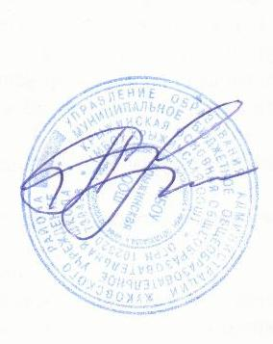

Директор ОУ:_____ ______ _/Е.И. Струтинская/

